合肥城市学院2021年专升本网上报名系统操作说明

- 系统入口
  - 进入招生办网站（http://www.ajduc.edu.cn/zsb/）通知页面，使用微信扫一扫网站提供的二维码进入系统，或者通过学校官方公众号菜单进入系统（需要在公众号添加菜单）。
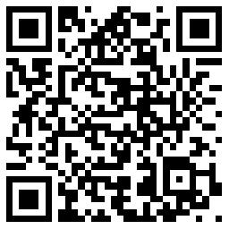
1.2、扫码后会出现授权界面，点击同意。
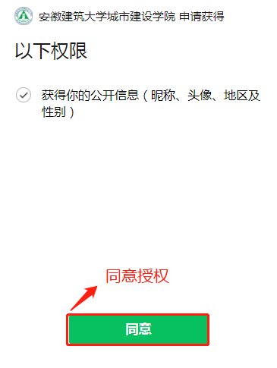
1.3、同意授权后进入系统主界面(如下图)
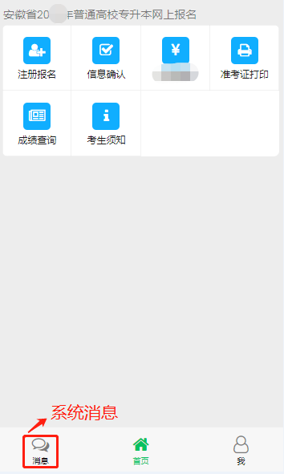
- 个人信息绑定
考生信息由考试院统一下发到学校，已经全部导入到本系统，考生可以通过手机号码+短信验证码或者通过身份证号+姓名绑定个人信息。
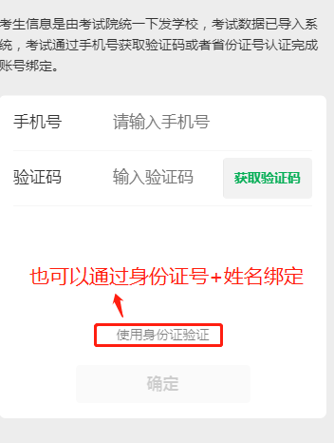
个人信息绑定成功后会根据手机号码信息设置系统账号和密码（非微信模式打开下使用），默认账号为手机号，默认密码为手机号后6位。

- 个人信息核对
如果信息无误则选中“核对信息无误”选项并提交。
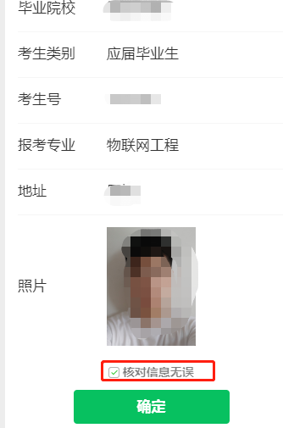
如果个人信服有误差，这取消“核对信息无误”选项，会弹出具体反馈信息表达，填写相关说明提交到后台，有工作人员处理。
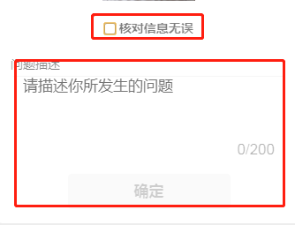

- 准考证打印
系统自动生成准考证文档（word），考生可以下载下来并打印，（注意：部分移动端会直接打开word文档，针对这种情况，考试可以在打开的word文档页面点击右上角的菜单按钮并收藏，找到打印机后把收藏的文档发送到打印机电脑端下载并打印）
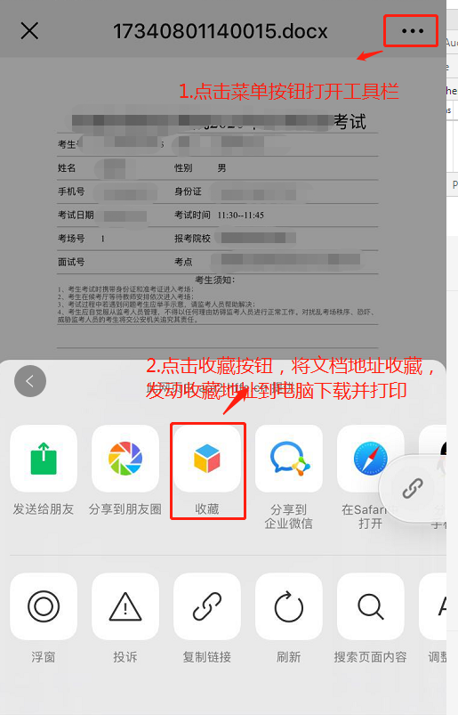

- 成绩查询
考生成绩公布后，会导入本系统，方便考生查询。后续录取查询和录取确认（报到）工作也将在系统内完成，建议使用微信收藏功能保存系统入口。

- 考生须知
发布学校有关招生考试信息，保持与学校招生官网信息一致。

- 其他注意事项：
- 在验证登录时，请仔细核对本人信息，如有信息错误，及时在系统反馈；
- 系统可能会存在极个别手机不兼容，扫码后不显示现象，建议换一部手机，登陆微信扫码试一试；
- 如确实无法下载本人准考证，请与招生办联系提供报名信息，并于考前一天来学校现场领取。

2021年4月13日

